# «Использование палочек Кюизенера, для интеллектуального развития детей»

Доброго времени суток, уважаемые родители! Параллельно с психологическим развитием, активно идёт интеллектуальное развитие, о котором нужно позаботиться особенно тщательно. Ведь от этого аспекта будет зависеть то, насколько успешен будет ребёнок в школе. Формирование интеллекта требует всяческой поддержки со стороны родителей. Если же они в ответ на вопросы крохи отмахиваются, не обеспечивают ему развивающие игры и полноценные познавательные беседы, важный момент может быть упущен навсегда и у ребенка может возникнуть [задержка психического развития](https://www.google.com/url?q=http://www.vse-pro-detey.ru/zaderzhka-psixicheskogo-razvitiya-u-detej/&sa=D&ust=1540233309387000). Отсюда — нежелание ребёнка впоследствии учиться в школе. Поэтому стремитесь к развитию у своего малыша .

Сегодня, хочется рассказать Вам об играх с палочками Кюизенера. Но прежде расскажу, что это за палочки и кто их придумал

Развивающее пособие придумано педагогом Джорджем Кюизенером из Бельгии (его фамилия и стала названием). Оно представляет собой комплект брусочков разных цветов и размеров, объединённых в группы. Каждая является параллелепипедом с поперечным сечением 1 кв. см и длиной от 1 до 10 см.

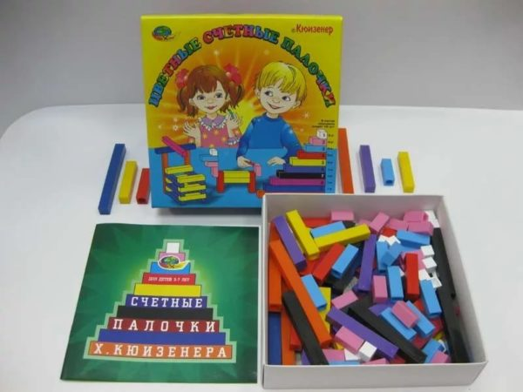

В комплект входят группы брусочков разного цвета и длины

**Эта комплектация — не случайность, а продуманное математическое множество: в нём каждый цвет и длина имеют соответствие определённому числу от единицы до десяти.** К примеру, белая палочка — куб со сторонами 1 см — символизирует число 1, а розовая (длиной 2 см) – число 2 и т. д. Комплект имеет различные цветовые модификации. Однако брусочки, тождественные по длине, всегда имеют один цвет.

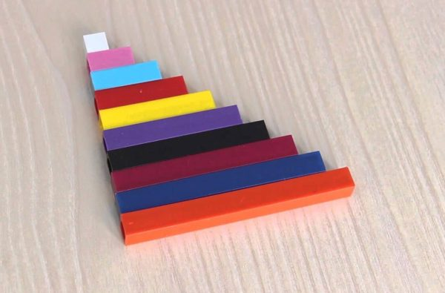

**Игровые задачи цветных палочек:**

Счётные палочки Кюизенера являются многофункциональным математическим пособием, которое позволяет "через руки" ребенка формировать понятие числовой последовательности, состава числа, отношений «больше – меньше», «право – лево», «между», «длиннее», «выше» и многое другое. Набор способствует развитию детского творчества, развития фантазии и воображения, познавательной активности, мелкой моторики, наглядно-действенного мышления, внимания, пространственного ориентирования, восприятия, комбинаторных и конструкторских способностей.

На начальном этапе занятий палочки Кюизенера используются как игровой материал. Дети играют с ними, как с обычными кубиками, палочками, конструктором, по ходу игр и занятий, знакомясь с цветами, размерами и формами.

На втором этапе палочки уже выступают как пособие для маленьких математиков. И тут дети учатся постигать законы загадочного мира чисел и других математических понятий.

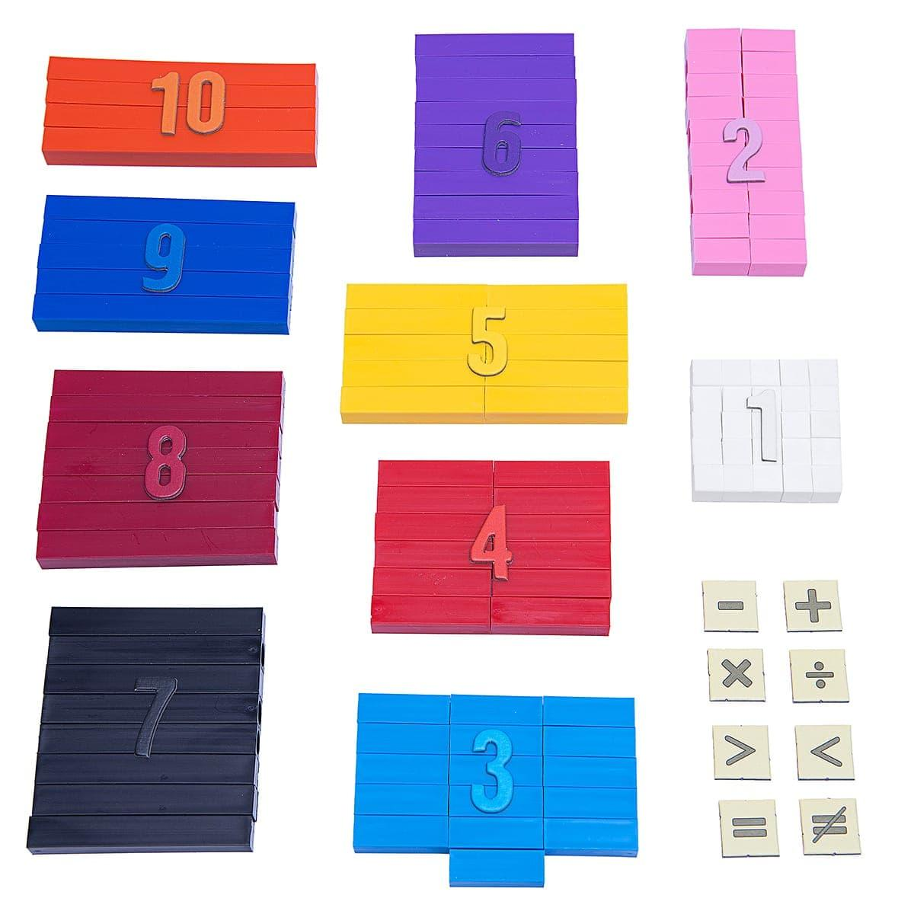

Каждая палочка соответствует определённому числу от 1 до 10

Палочки отличаются ещё одной интересной особенностью: различные цвета можно объединить в «семейства». Так, к семейству красного (его оттенки — это сам красный, розовый, малиновый, бордовый и др.) относятся числа, которые кратны двум, — 2, 4, 8. К семейству синих относятся числа, делящиеся на 3 — это 3, 6, 9. Оттенки жёлтого делятся на 5.

В состав классического варианта набора входит 241 элемент. Однако в работе с детьми дошкольного возраста часто используют упрощённый вариант, представленный 144 деталями: 36 белых палочек плюс по 12 элементов прочих цветов.

Счётные палочки Кюизенера могут быть представлены и в плоском варианте. Воспитатель или родители могут изготовить набор своими руками из плотного картона. При этом элементы можно вырезать более крупными (начиная от палочки 2х2 см и заканчивая 2х20 см). Однако детали нельзя помечать цифрами: дошкольники должны сами соотносить размер брусочка и число.

**Сущность методики Кюизенера для дошкольников**

Комплект Кюизенера предназначен, в первую очередь, для развития у дошкольников математических представлений. Данная методика подходит как для малышей раннего возраста, так и для будущих учеников: каждому возрасту соответствует свой уровень заданий. В мышлении ребёнка находит отражение всё то, что изначально совершается путём практических манипуляций. Работа со счётными палочками даёт возможность перевести внешние действия во внутренний план.

Набор Кюизенера — это множество, с его помощью детям легко продемонстрировать отношения порядка и эквивалентности. Здесь скрыты самые разные математические ситуации. **Поскольку число в комплекте моделируется из цвета и величины, то и в мышлении ребёнка начинают формироваться абстрактные понятия.** И это является закономерным следствием его самостоятельных практических действий. Ребята осваивают количественный и порядковый счёт.

Пособие Кюизенера даёт возможность наглядно показать дошкольнику числовой ряд: элементы выстраиваются в «лесенку» от 1 до 10. При этом малыши лучше понимают понятие «больше-меньше»: к примеру, что 5 больше 3 (одна палочка длиннее другой). Набор счётных палочек — замечательный способ объяснить ребёнку состав числа, деление целого на части: дошкольник легко запомнит, что число 2 получается из сложения двух единиц (в этом отношении палочка длиной 2 см соответствует двум палочкам по 1 см). Такое пособие подойдёт и для обучения более сложным действиям в математике — умножению и делению.

Счётные палочки совершенствуют и измерительные умения. Наглядно наблюдая, что один элемент длиннее или выше другого, малыш учится сравнивать их, усваивает понятия «короче», «длиннее», «разные», «одинаковые». Также на этом дидактическом материале можно отрабатывать понятия «правый-левый» и «масса» предмета.

Детали набора интересны тем, что работать с ними дети могут и в горизонтальной, и в вертикальной плоскости. Таким образом, созданную модель можно рассматривать по-разному. Развивающее пособие Кюизенера помогает не только в изучении математики. Данная методика позволяет складывать из палочек буквы, различные фигуры (своеобразная мозаика), объёмные конструкции. Для этого существуют специальные схемы, которые можно найти в интернете или разработать самостоятельно.

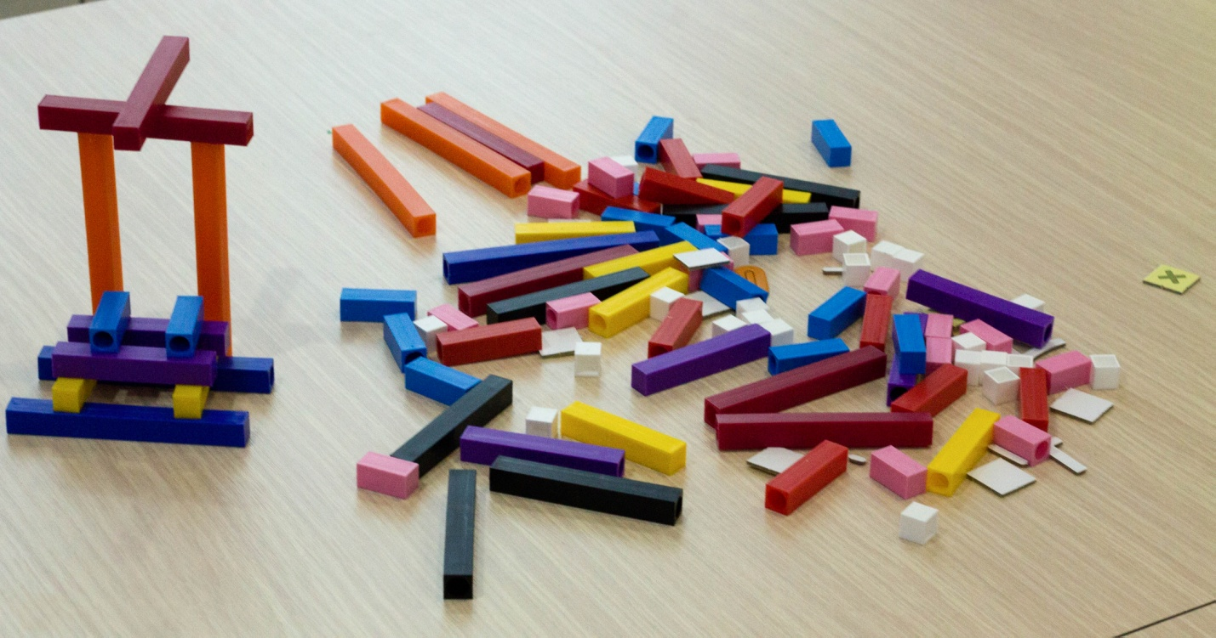

Данное развивающее пособие мы используем в игровой форме, в виде простейших заданий, но это только пока.… Предлагаем и вам попробовать совместно со своим ребенком интересно и полезно поиграть.

**Игры и занятия с палочками Кюизенера:**

1. Знакомимся с палочками. Вместе с ребёнком рассмотрите, переберите, потрогайте все палочки, расскажите какого они цвета, длины.

2. Раскладываем палочки по цвету, длине.

3. "Найди палочку того же цвета, что и у меня. Какого они цвета?"

4. "Положи столько же палочек, сколько и у меня".

5. "Выложи палочки, чередуя их по цвету: красная, жёлтая, красная, жёлтая" (в дальнейшем алгоритм усложняется).

6. Ребёнок выкладывает палочки, следуя вашим инструкциям: "Положи красную палочку на стол, справа положи синюю, снизу жёлтую," - и т.д.

7. Выложите несколько счётных палочек Кюизенера, предложите ребёнку их запомнить, а потом, пока ребёнок не видит, спрячьте одну из палочек. Ребёнку нужно догадаться, какая палочка исчезла.

8. Выложите несколько палочек, предложите ребёнку запомнить их взаиморасположение и поменяйте их местами. Малышу надо вернуть всё на место.

9. Разложите палочки на 2 кучки: в одной 10 штук, а в другой 2. Спросите, где палочек больше.

10. Попросите найти 2 абсолютно одинаковые палочки Кюизенера. Спросите: "Какие они по длине? Какого они цвета?"

11. Выложите несколько пар одинаковых палочек и попросите ребёнка «поставить палочки парами».

12. Можно выкладывать из палочек на плоскости дорожки, заборы, поезда, квадраты, прямоугольники, предметы мебели, разные домики, гаражи. 13. Можно строить из палочек, как из конструктора, объёмные постройки: колодцы, башенки, избушки и т.п.

14. "Возьми в руку палочки. Посчитай, сколько палочек у тебя в руке".

15. Выложите перед ребёнком несколько палочек Кюизенера и спросите: «Какая самая длинная? Какая самая короткая?»

16. Выложите перед ребёнком две палочки: "Какая палочка длиннее? Какая короче?" Наложите эти палочки друг на друга, подровняв концы, и проверьте.

17. "Найди любую палочку, которая короче синей, длиннее красной".

18. Выкладываем лесенку из 10 палочек Кюизенера от меньшей (белой) к большей (оранжевой) и наоборот. Пройдитесь пальчиками по ступенькам лесенки, можно посчитать вслух от 1до 10 и обратно.

19. Выкладываем лесенку, пропуская по 1 палочке. Ребёнку нужно найти место для недостающих палочек.

20. Постройте поезд из вагонов разной длины, начиная от самого короткого и заканчивая самым длинным. Спросите, какого цвета вагон стоит пятым, восьмым. Какой вагон справа от синего, слева от желтого. Какой вагон тут самый короткий, самый длинный? Какие вагоны длиннее жёлтого, короче синего.

21. "Положи синюю палочку между красной и желтой, а оранжевую слева от красной, розовую слева от красной".

22. "Назови все палочки длиннее красной, короче синей", - и т.д.

23. "У меня в руках палочка чуть-чуть длиннее голубой, угадай её цвет".

24. Назовите число, а ребёнку нужно будет найти соответствующую палочку Кюизенера (1 - белая, 2 - розовая и т.д.). И наоборот, вы показываете палочку, а ребёнок называет нужное число. Тут же можно выкладывать карточки с изображёнными на них точками или цифрами.

25. Из нескольких одинаковых палочек нужно составить такую же по длине, как оранжевая.

26. Из нескольких палочек нужно составить такую же по длине, как бордовая, оранжевая.

27. Сколько белых палочек уложится в синей палочке?

28. "Выложи из двух белых палочек одну, а рядом положи соответствующую их длине палочку (розовую). Теперь кладём три белых палочки – им соответствует голубая", - и т.д.

29. У нас лежит белая счётная палочка Кюизенера. Какую палочку надо добавить, чтобы она стала по длине, как красная.

30. Из каких палочек можно составить число 5? (разные способы)

31. На сколько голубая палочка длиннее розовой?.

31. С помощью оранжевой палочки нужно измерить длину книги, карандаша и т.п.

32. Положите параллельно друг другу три бордовые счётные палочки Кюизенера, а справа четыре такого же цвета. Спросите, какая фигура шире, а какая уже. 33. "Поставь палочки от самой низкой к самой большой (параллельно друг другу). К этим палочкам пристрой сверху такой же ряд, только в обратном порядке". (Получится квадрат).

34. Строим из палочек Кюизенера пирамидку и определяем, какая палочка в самом низу, какая в верху, какая между голубой и жёлтой, под синей, над розовой, какая палочка ниже: бордовая или синяя.

35. "Составь два поезда. Первый из розовой и фиолетовой, а второй из голубой и красной".

36. "Один поезд состоит из голубой и красной палочки. Из белых палочек составь поезд длиннее имеющегося на 1 вагон".

37. "С закрытыми глазами возьми любую палочку из коробки, посмотри на неё и назови её цвет" (позже можно определять цвет палочек даже с закрытыми глазами).

38." С закрытыми глазами найди в наборе 2 палочки одинаковой длины. Одна из палочек у тебя в руках синяя, а другая тогда какого цвета?"

39. "С закрытыми глазами найди 2 палочки разной длины. Если одна из палочек жёлтая, то можешь определить цвет другой палочки?"

40. "Составь из палочек каждое из чисел от 11 до 20".

41. Выложите четыре белые счётные палочки Кюизенера, чтобы получился квадрат. На основе этого квадрата можно познакомить ребёнка с долями и дробями. Покажи одну часть из четырёх, две части из четырех. Что больше - ¼ или 2/4?

42. Выложите из палочек Кюизенера фигуру, и попросите ребёнка сделать такую же (в дальнейшем свою фигуру можно прикрывать от ребёнка листом бумаги).

43. Нарисуйте на листе бумаги разные геометрические фигуры или буквы и попросите малыша положить красную палочку рядом с буквой "а" или в квадрат.

44. Из палочек можно строить лабиринты, какие-то замысловатые узоры, коврики, фигурки.

Е.А. Покровский говорил: «…дaйте же детям играть, пока игра их радует, влечет к себе и вместе с тем приносит им громaдную пользу!»

Спасибо за внимание. До новых встреч.